Sau khi ấn vào bài thì được một dòng yêu cầu và gợi ý từ bài là có thể trích xuất flag từ trang Instargram  
  
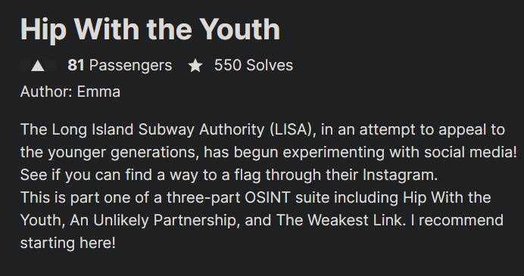  
  
sau khi tìm được Insta thì có thể thấy 1 trang insta trống với bức ảnh hai con tàu và 1 link thread  
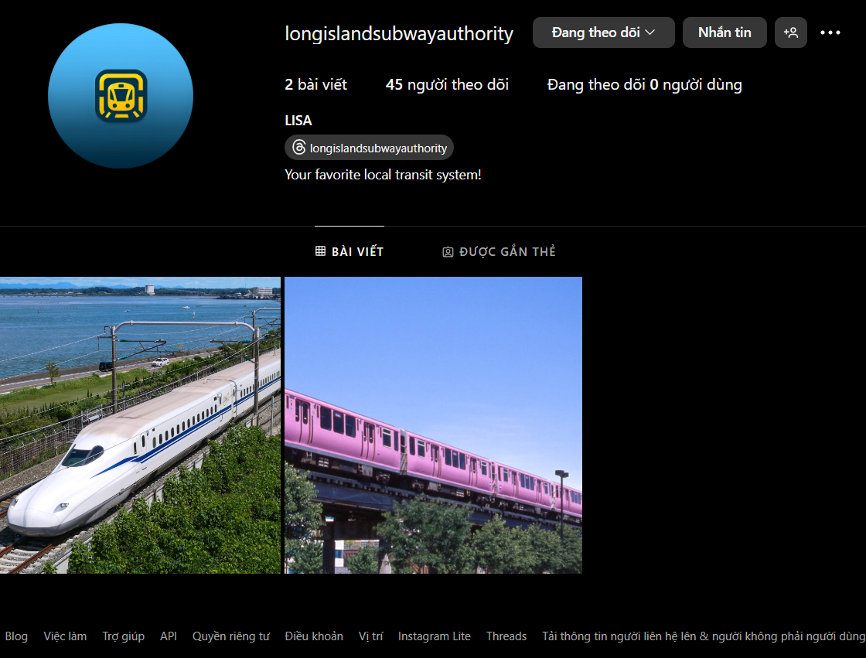  
  
sau khi check 2 bức ảnh thì không có gì liên quan chuyển đến link thread   
 link : <https://www.threads.net/@longislandsubwayauthority?xmt=AQGzMfD5Is1RMa7u4GZMlDhu>  
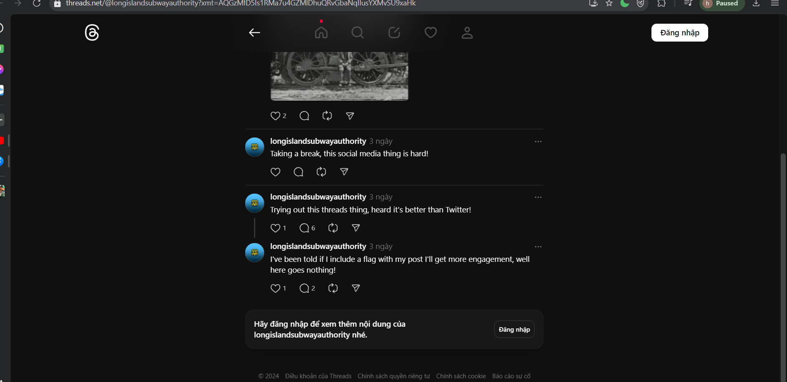  
  
ở cuối trang có 1 dòng bình luận khá khả nghi sau khi ấn vào thì sẽ hiện ra flag  
  
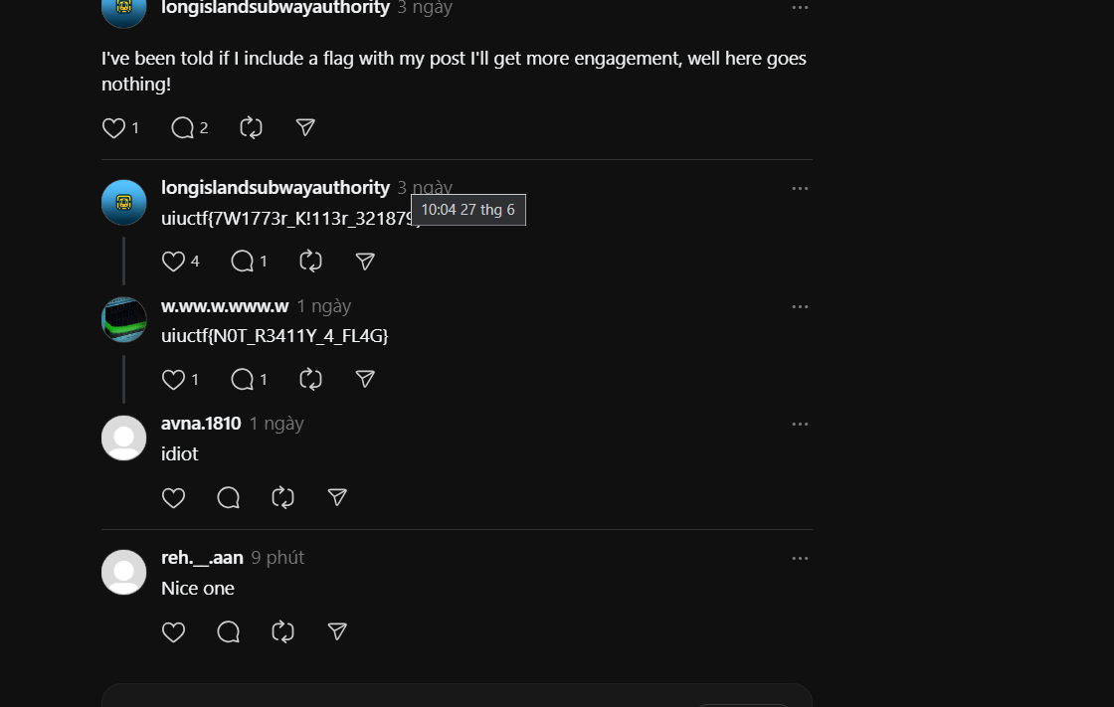  
  
flag : uiuctf{7W1773r_K!113r_321879}